Консультация для воспитателей «Патриотическое воспитание в ДОУ»
Аврам О. Г.,
воспитатель МБДОУ № 56
ноябрь 2022 г.
Патриотизм является движущей идеей развития любого общества и государства в целом. Формируется чувство гордости за родину и любовь к отечеству.
Проблема патриотического воспитания подрастающего поколения сегодня одна из наиболее актуальных.
В настоящее время идея воспитания патриотизма у подрастающего поколения стала задачей государственной важности.
Воспитание патриотических чувств у детей дошкольного возраста – одна из задач нравственного воспитания, включающего в себя воспитание любви к близким людям, к детскому саду, родному городу, и родной стране. Без любви к Родине и уважения ее истории и культуры невозможно воспитать гражданина и патриота своей Родины, сформировать у детей чувство собственного достоинства, положительные качества личности.
Чувство патриотизма включает в себя следующие компоненты:
- чувство привязанности к местам, где человек родился и вырос;
- уважительное отношение к языку своего народа;
- гордость за культурные и социальные достижения своей страны;
- уважительное отношение к историческому прошлому своего народа, его обычаям и традициям.
Важная роль в воспитании патриотизма у дошкольников отводится природе, так как она доступна и понятна ему. Необходимо с раннего детства привить любовь ко всему живому, научить как сохранить и защитить природу.
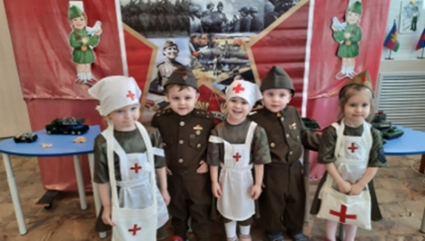
В нравственно - патриотическом воспитании огромное значение имеет пример взрослых, особенно близких людей. В старшем дошкольном возрасте необходимо привить детям такие понятия как «любовь к Отечеству», «долг перед Родиной» и др. Поскольку наш город Новороссийск является городом героем, здесь очень много памятных мест и мест исторических событий, с которыми необходимо знакомить детей с раннего возраста организовывая экскурсии, подключая родителей для создания коллажей, посвященных памятным местам нашего города.
Воспитание патриотизма проходит в процессе приобщения детей к культурному наследию. Так педагогический материал веками накапливался в устном народном творчестве, в фольклорных и классических произведениях, в произведениях русских мастеров живописи, архитектуры, скульптуры, которые так близки и понятны детям дошкольного возраста. У каждого народа свои сказки, которые передают из поколения к поколению основные нравственные ценности: добро, дружбу, трудолюбие, взаимопомощь. Уважение к трудовым умениям и творческим ремеслам предков, гордость за людей, трудами которых славится Россия – важное условие воспитания чувства сопричастности к прошлому, настоящему и будущему своего народа.
Задачи патриотического воспитания дошкольников:
- воспитание любви к членам своей семью, к детскому саду, к городу;
- формирование бережного отношения к природе и всему живому;
- знакомство с символами государства (флаг, герб, гимн);
- формирование чувства уважения к другим народам и их традициям.
Задачи воспитания патриотизма решаются во всех видах детской деятельности – на занятиях, в играх, в труде. Можно отметить основные из них: прослушивание музыки, чтение сказок, изготовление подарков, выставки, совместная проектная деятельность.
Большое значение имеет работа с семьей. Можно выделить следующие формы:
- организацию фотовыставок;
- семейные экскурсии по городу;
- оформление информационных стендов;
- групповые традиции (утренники, чаепития).
Патриотическое чувство не возникает само по себе. Это результат длительного целенаправленного воспитательного воздействия на человека, начиная с раннего детства.
«Заботливый садовник укрепляет корень, от мощности которого зависит жизнь растения на протяжении нескольких десятилетий, так учитель должен заботиться о воспитании у своих детей чувства безграничной любви к Родине». В. А. Сухомлинский

